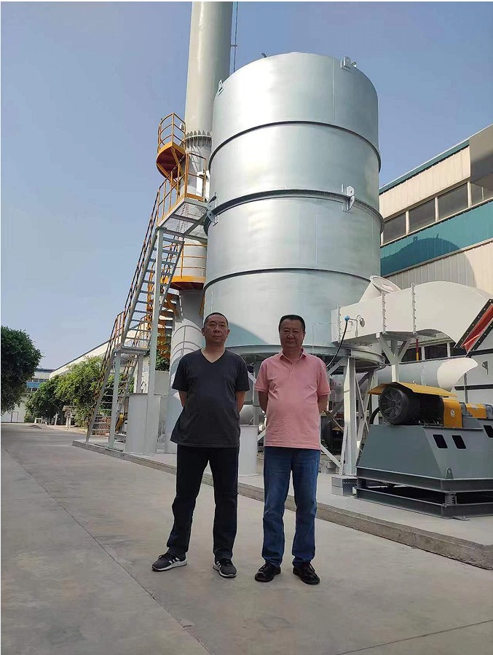
左：业主方人员 右：评价人员李毅雄
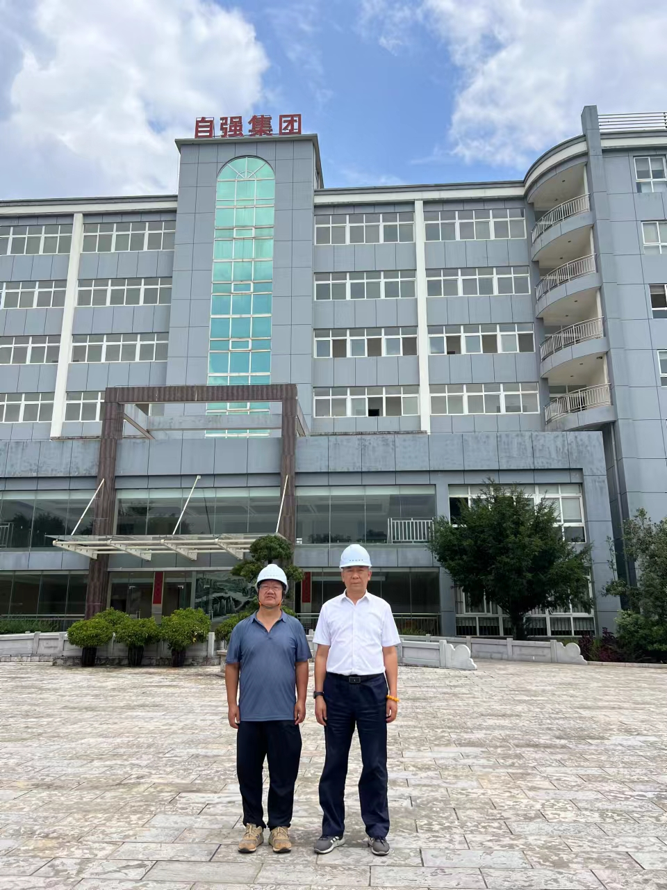
左：评价人员李晓达 右：业主方人员

